Читай, Аликово !

В добрую традицию Аликовской центральной библиотеки вошло проведение Фестиваля книги «Вула, Элек ен » («Читай, Аликово») в рамках республиканского литературного конкурса «Литературная Чувашия: самая читаемая книга года ». В течение последних лет библиотеки района устраивают акции по продвижению и популяризации литературных произведений местных авторов. В этом году к участию в ней допускаются литературно-художественные произведения, изданные в 2008 г. Это 72 произведений на чувашском языке и 76 – на русском.
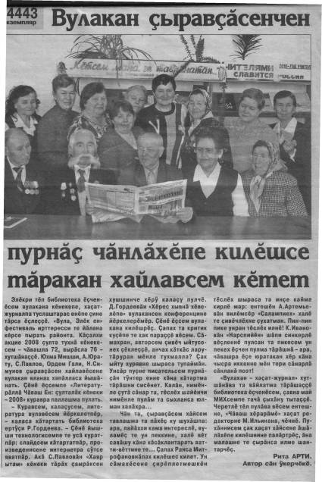

Арти,Р. Вулакан сырвсасенчен пурнас чанлахепе килешсе таракан хайлавсем кетет/Рита Арти// Чаваш херараме.-2010.-27 пуш.-с.1

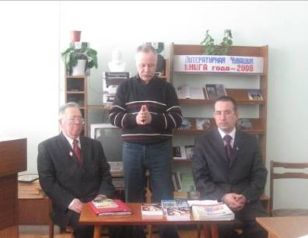
Многие авторы уже не первый раз становятся участниками этого литературного конкурса. О новых, не менее интересных авторах можно узнать из книжной выставки «Литературная Чувашия: книга года - 2008» , подготовленной сотрудниками Аликовской центральной библиотеки. Здесь представлены произведения таких известных авторов, как , С.Л. Павлов «Хаяр ытам», Н.Симунов «Пурнас юмах мар» Р. Арти «Алтар салтарпа тулсассан», Д. Гордеева «Херес хывна хевел», Ю. Мишши «Шарал» , В. Шемекеева «Ай, таварласке кевесу кусуле», А.С. Артемьева «Суламра сунна самраклах», К.Иванова «Нарспи» и др.

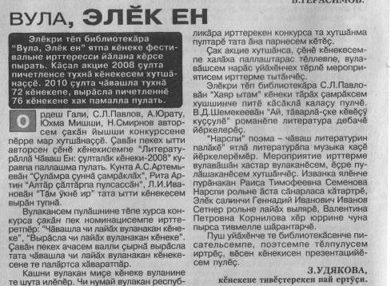

Удякова З.В. Вула, Элек ен/З.Удякова //Пурнас сулепе.-2010.-17 пуш.- с. 2

Аликовская центральная библиотека провела с читателями встречу-обсуждение книг, участвующих в конкурсе "Литературная Чувашия: самая читаемая книга года - 2008". На встречу пришли активные читатели, любители чувашской литературы: Семенова Р.Т, Андреева Р.К. , Васильева Л.И., Иванова В.И., Павлова Е.И., Викторова А.А., Андреева Н. и др.. Они поделились впечатлениями о прочитанных книгах, приняли участие в опросе, проводимом Национальной библиотекой Чувашской Республики в рамках конкурса. Встреча оказалась результативной - все присутствовавшие признали, что современная чувашская книга читается с большим интересом и запоминается надолго. Особо были отмечены книги Н Симунова "Пурнас юмах мар, "С.Л. Павлова «Хаяр ытам», А. Кибеча «Челхесер пике», В.Д. Шемекеева «Ах, таварла ске кевесу кусуле» " . Гордеева «Херес хывна хевел»,
К. Иванова «Нарспи».
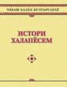
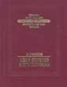
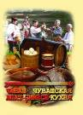
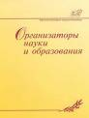
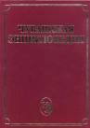
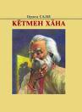

Книги, участвующие в конкурсе «Литературная Чувашия: самая читаемая книга года – 2008»
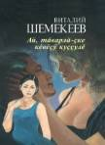
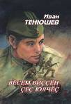
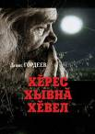
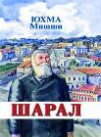
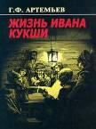
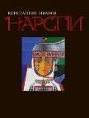
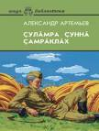
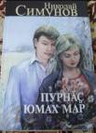
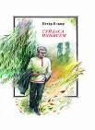
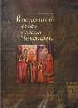
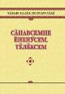
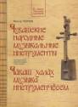

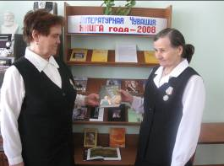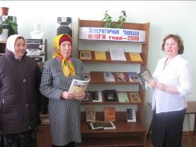

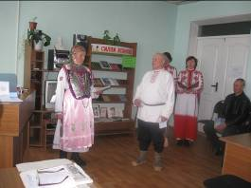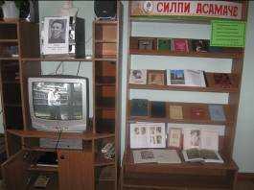

В открытии фестиваля книги «ВУЛА, ЭЛЕК ЕН» приняли активное участие руководители учреждений и общественных организаций, редакторреспубликанских газет «Чаваш херараме»- М. Ильина, «Хресчен сасси»- С. Павлов, районной газеты «Пурнас сулепе» - Ю. Корнилов.
Аликовская центральная библиотека активно сотрудничает с писателями нашей республики. Гостями библиотеки были:

С.Л. Павлов – писатель с презентацией книги «Хаяр ытам», Рита Арти – «Алтар салтарпа тулсассан», прошла встреча с В.П. Комисаровым - директором Чувашского книжного издательства, председателем Союза журналистики.
В подарок нашим читателям они оставили издания своих произведений с автографами.

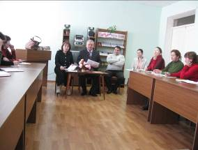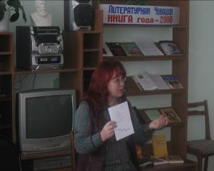

.

В номинации «Самая читаемая книга на чувашском языке» победительницей стала книга С.Павлова «Хаяр ытам», А.С. Артемьева «Суламра сунна самраклах». В рамках фестиваля “Вула Элек ен» в Аликовской межпоселенческой центральной библиотеке прошла неделя книги С.Павлова «Хаяр ытам » . Со дня опубликования, повести С. Л. Павлова стала самой популярной и читаемой книгой у читателей разных возрастов. Она вызвала живой отклик читателей по проблемным вопросам молодежи, затрагивающий это произведение. По этой книге прошли диспуты, дискуссии с молодежью, тематические вечера, Интернет- обсуждение и т. д.

ПАВЛОВ СЕРГЕЙ ЛУКИЯНОВИЧ – доцент, член Союза писателей России, заслуженный работник культуры Чувашской Республики, лауреат республиканской журналисткой премии им. Семена Эльгера, лауреат республиканской литературной премии им. А. Талвира.

Он автор известных произве
дений: «Распутица»,
«Излом», «Благодатный
дождь», «Пучина».

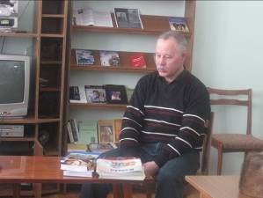
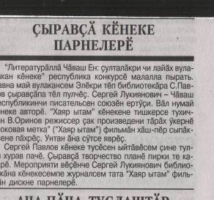

Сыравса кенеке парнелере//Пурнас сулепе .- 2010 .- 31 пуш.- с. 1

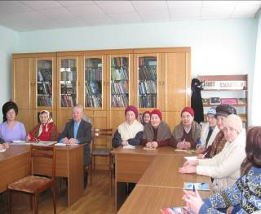
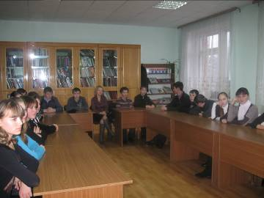
.

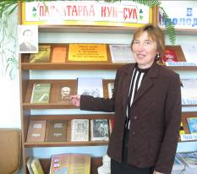
Участники мероприятий активно обсуждали повесть, в которой рассказывается о не легкой судьбе 19- летней девушки Марины. Много горя перенесла они на своем коротком жизненном пути. Повесть вызвала много вопросов и много разных мнений, связанные с актуальными проблемами современности: преступление и наказание, богатство и нищета, верность и предательство.
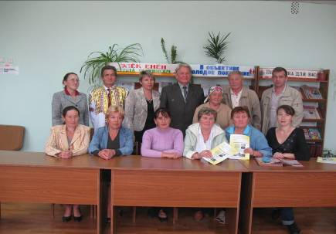
По творчеству и по книге А.С. Артемьева «Суламра сунна самраклах» прошли различные мероприятия: тематические вечера, встречи с родными писателя, книжные выставки. Центральной библиотеке прошел вечер «Элек енен мухтавла ывале». На торжественное событие приехали гости из Санкт - Петербурга Золотов В.А. – прозаик, переводчик, журналист, капитан 1- го ранга, кандидат военно- морских наук, доцент и столицы нашей республики Золотов А.А. – писатель, журналист, военоначальник, Золотов В.Т. – учитель, журналист, писатель, Иванов В.А.- Вице- президент Чувашского национального конгресса, Президент землячества «Элек ачи», доктор педагогических наук, профессор, академик НАНИ ЧР, Павлов С.Л. – писатель, главный редактор газеты «Хресчен сасси», супруга А. Артемьева – В.П. Алексеева.

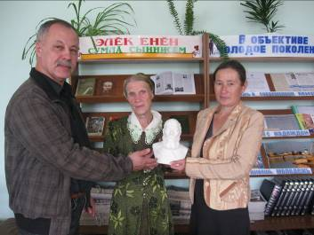
На мероприятии приняли участие представители администрации района, работники культуры, образования, любители чувашского художественного слова.

В номинации «Самая читаемая книга на русском языке» победительницей стала книга А. Канаша «Судьба».
В дни фестиваля по этой книге прошел поэтический час. Библиотекарь Архипова познакомила с биографией и творчеством поэта. Школьники наизусть читали стихотворения А. Канаша. Удякова З.В. познакомила со стихами из этого сборника стихов. Читатели высказали свое мнение о книге и ее авторе, а также оставили отзывы на понравившиеся стихотворения.
В номинации «Самый читающий читатель» названа Матвеева И. В. из села Аликово.
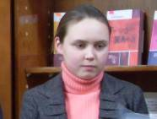
Ирина активно сотрудничает с Аликовской центральной библиотекой, она как самая активная читательница и помощница в любых начинаниях. Как самая начитанная и эрудированная она ежегодно становилась призерам в различных творческих конкурсах и играх, являлась суперчитателем 2005-2008 годов, победителем республиканских конкурсов «Лидер чтения 2006-2008 годов». Участвует в школе различных олимпиадах по предметам и занимает первые места, учится успешно. Ирина является членом клуба «В кругу друзей». В 2009 году она прочитала 496 книг и стала победительницей районного конкурса « Я – лидер чтения». По итогам районного конкурса все победители на итоговом мероприятии Праздника книги и чтения « Я с книгой открываю мир» были награждены дипломами и памятными призами.
Благодаря активности наших читателей выявлены победители конкурса в номинациях:
«Самая читаемая книга на чувашском языке» -
С. Л. Павлова «Хаяр ытам»-56
А.С. Артемьева «Суламра сунна самраклах» - 63
«Самая читаемая книга на русском языке»-
А. Канаша Судьба -Ӑраскал : [сб. стихотворений: пер. с чуваш.]-22

Учитывалось количество прочитанных книг каждым читателем библиотеки.

